**Каржевич Зофия Максымова (Karżewiczowna Zofia Anna)**

1 июля 1800 г – крещение (НИАБ 136-13-894, лист 41об, №15/1800-р (ориг), РГИА 823-2-18, лист 276,№14/1800-р (коп), НИАБ 136-13-949, лист 102, №16/1800-р (коп)).

**НИАБ 136-13-894:** Лист 41об. **Метрическая запись №15/1800-р (ориг).**

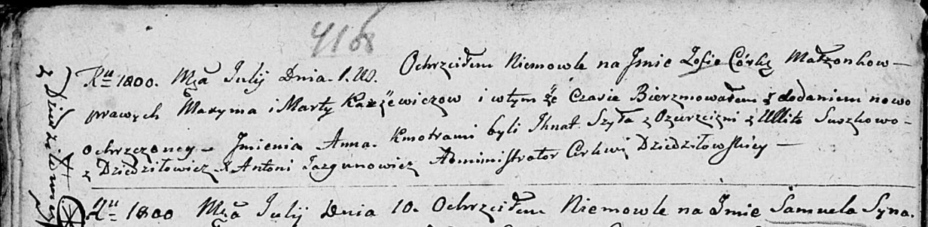

Дедиловичская Покровская церковь. 1 июля 1800 года. Метрическая запись о крещении.

Karżewiczowna Zofia Anna – дочь родителей с деревни Дедиловичи.

Karżewicz Maxym – отец.

Karżewiczowa Marta – мать.

Szyło Jhnat – кум, с деревни Озерщизна.

Suszkowa Ullita – кума, с деревни Дедиловичи.

Jazgunowicz Antoni – ксёндз.

**РГИА 823-2-18:** Лист 276. **Метрическая запись №14/1800-р (коп).**

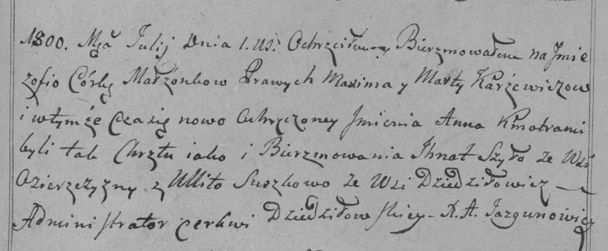

Дедиловичская Покровская церковь. 1 июля 1800 года. Метрическая запись о крещении.

Karżewiczowna Zofia Anna – дочь родителей с деревни [Дедиловичи].

Karżewicz Maxim – отец.

Karżewiczowa Marta – мать.

Szyło Jhnat – кум, с деревни Озерщизна.

Suszkowa Ullita – кума, с деревни Дедиловичи.

Jazgunowicz Antoni – ксёндз.

**НИАБ 136-13-949:** Лист 102. **Метрическая запись №16/1800-р (коп).**

(См. тж.: РГИА 823-2-18, лист 276,№14/1800-р (коп), НИАБ 136-13-894, лист 41j,,№15/1800-р (ориг))

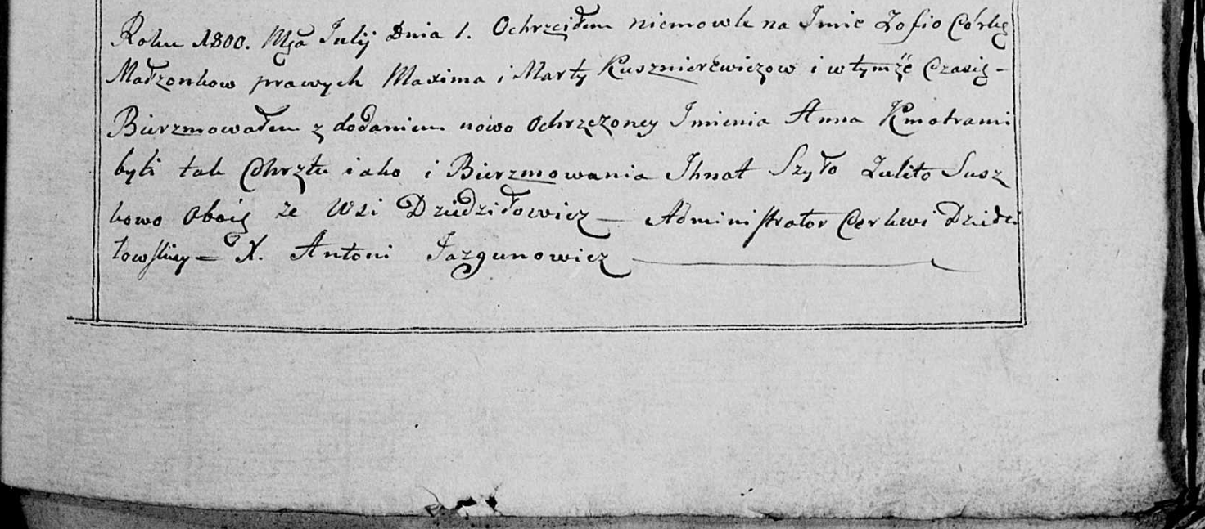

Дедиловичская Покровская церковь. 1 июля 1800 года. Метрическая запись о крещении.

Kuszniarewiczowna [Karżewiczowna] Zofia Anna – дочь родителей с деревни [Дедиловичи].

Kuszniarewicz [Karżewicz] Maxim – отец.

Kuszniarewiczowa [Karżewiczowa] Marta – мать.

Szyło Jhnat – кум, с деревни Дедиловичи [Озерщизна].

Suszkowa Ulita - кума, с деревни Дедиловичи.

Jazgunowicz Antoni – ксёндз.